浅谈学生创新能力的培养
内容摘要：新课程理念指引教师不断解放思想，更新观念，转变原有的教学方式，成为学生学习活动中的组织者、引导者、参与者和合作者。让学生自己去理解、感悟、体验，从而提高学生对数学的认识，激发学生的数学情感，促进学生数学水平的提高。让学生通过我们的课堂教学，学有价值的数学。
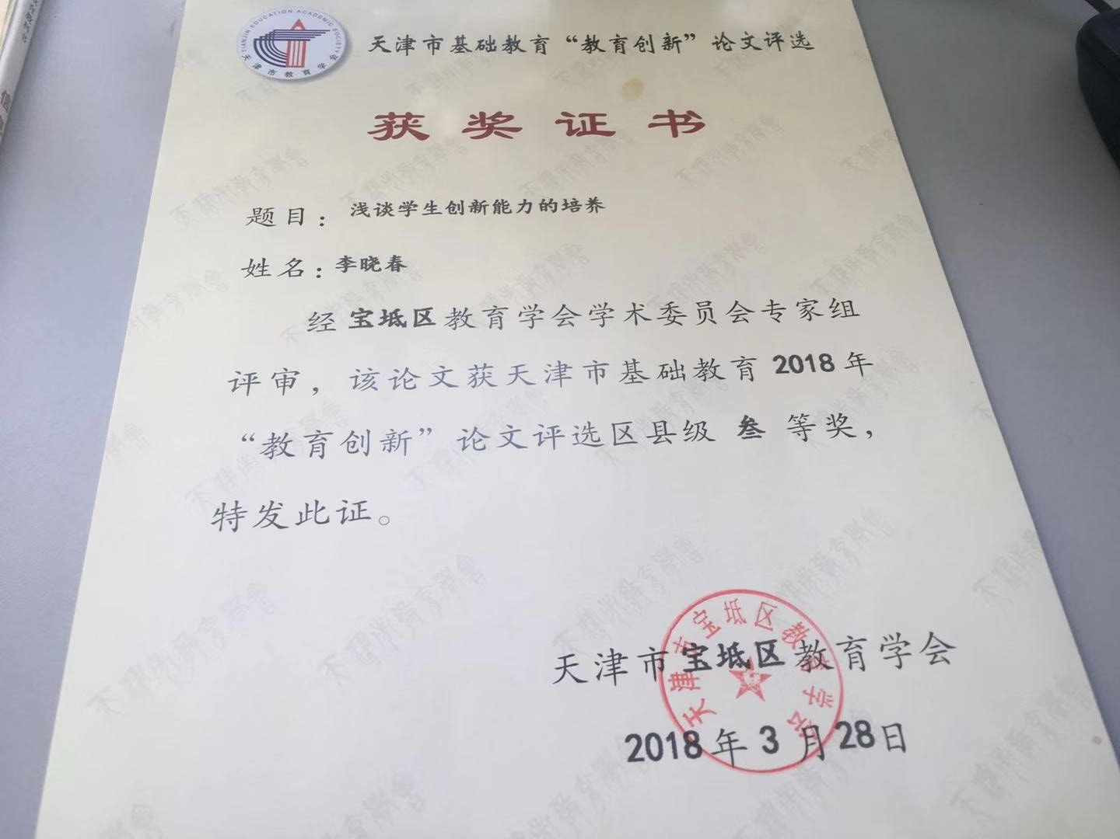
关键词：创新 数学课堂
《数学课程标准》的核心理念是以人为本,一切从学生的实际出发。《国家中长期教育改革和发展规划纲要》同样提出：“把育人为本作为教育工作的根本要求。”要“关心每个学生，促进每个学生主动地、生动活泼地发展，尊重教育规律和学生身心发展规律，为每个学生提供适合的教育。”学生学习过程是获取知识、收集信息,将得到的知识、信息进行整理加工、组合,纳入到已有的认知结构中的一种过程 。而这种内化过程需要受教育者主动完成。为此,在教学中,教师必须遵循儿童认知规律,从学生的实际出发,以新课标理念来指导我们的课堂教学,使学生的能动性、主动性和创造性得到最大限度地发挥,大面积提高教育教学质量。作为一名小学数学教师，我在困惑中不断地反思，在实践中不断地思考—新课程理念下该如何进行数学教学?下面结合自身近年来的教学实践，浅谈几点感受。
一、面向全体，树立人人能创新的观念
接受教育是每一位公民的权利和义务，教育的目的是提高全民素质。面向全体，不落下一个学生，课堂教学中关注到每一个人，使每一个学生都有变化，都有不同程度的提高。让每一个孩子享受到进步、成功的快乐。因为他们将成为不同的社会人才，承担着一定的社会责任，我们首先要培养健康的人，合格的公民，人人都有不同的思维，人人都有创新点。
关注学生的不同特点和个性差异，发展每个学生的优势潜能，让学生在学习中学会思考，在思考中会学习，给他们留下思考的空间，力戒满堂灌。探索多样的教学组织形式，推进分层教学，建立学习困难学生的帮助机制，不让一个学生掉队，改进优异生培养方式，对具有特殊禀赋和潜能的学生实施个性化培养。正如陶行知先生所说：“处处是创造之地，天天是创造之时，人人是创造之人。”
- 师生互动，学思结合，有利于学生创新能力的培养
要让每一位教师在课堂上做到师生之间的交流学习，课堂上绝对不是教师的独角戏，一定要形成师生之间的有效交流，这一条就是启发式，简单的启发式来自于交流，课堂上必须形成互动。数学源于生活、寓于生活、用于生活、高于生活，因此，数学课堂教学应强调从学生已有的生活经验和认知发展水平出发，为他们提供看得见、听得了、摸得着的现实的、有意义的和富有挑战性的内容，以增进学生对数学的理解、兴趣和信心。
例如在教学四年级数学《平行四边形的特性》时，教学伊始，出示我们生活中平行四边形不稳定性的实例，学生提出问题，为什么大门口伸缩门的小格子大多数是平行四边形呢？带着学生提出的问题去试验，动手操作，一边学习一边思考，在思考中学习，在学习中思考。在相互激发中互相促进，共同解决学习中的实际问题，有利于培养学生的创新精神。在教学《分米、厘米、毫米的认识》时，我设计了师生互动环节，让学生自己量一量自己喜欢的物品的长度，学生自主操作，完成后互相交流，向全班学生反馈，学生们积极踊跃的发表着意见，各种各样的回答，长度单位不由自主的就生成了。
在教学方法上激发学生的好奇心，培养学生的兴趣爱好，营造独立思考、自由探索的良好环境，倡导启发式、探究式、讨论式、参与式教学，帮助学生学会学习。
- 精讲多练，知行统一，为学生提供创新的时间和空间
“当堂教，当堂会”。不经风雨怎能见得了彩虹，必须得练，不练怎么会。多练就要精讲，精讲才能多练，只有精讲才能留出充分练习的空间，学生在自我练习的时候独立思考，发散自己的思维。
在教学《三角形的特性》时，教师创设三角形应用的生活场景的情境，引导学生提出问题，然后让学生自己去探索，提供大量的时间，让学生制作建筑塔吊部分模型，让学生感受小格子做成三角形的好处，发现三角形具有稳定性，看着做成的模型上面压了很多重物，学生的思维相当活跃，很兴奋的问“三角形还有哪些特性呢？”
然而，教师“多练”切忌 “题海战术”。在完成新知的教学后就让学生按顺序完成课本中的习题，毫无筛选和排序，这样做容易导致浪费时间，效果不佳，是图省事，囫囵吞枣的方法。因为这样做不能关注到不同层次的学生 。实施素质教育的大敌是学生课业负担过重，新课程倡导在形式简约而内容丰富的练习中巩固知识，熟练技能，发展思维。设计练习时要考虑练习的数量、梯度，还要顾及节省时间。因此，教师要力求设计的练习少而精，综合性强，可以上网查阅，也可以找参考书。
如教学《除数是一位数的除法》一课时，学生在掌握计算方法后可以设计这样一道习题：
3个老师带50个学生租船去春游，有大船和小船可供选择。
每条大船可以坐8人，租金20元
每条小船可以坐5人，租金14元
请你设计一种最优惠的租船方案并算算应付的租金。
通过设计方案，培养了学生的创新能力和求异思维，通过计算租船只数，达到了本节课的教学目的（掌握计算方法，正确迅速笔算），在问题情境中巩固计算方法，提高计算能力。在计算过程中学生发现有余数，决定租船只数时到底用哪一种方法又涉及到具体问题如何选择。学生设计的租船方案不同，所付的租金不同，从独立计算到全班汇报，既连带巩固了乘法计算方法，又可以让学生明白解决问题策略的最优化，可谓一题多用。
陶行知先生说：“解放学生的头脑，就是要鼓励学生敢想、善想，敢于动脑，善于动脑；解放学生的双手，就是要鼓励学生敢干、善干，敢于动手，善于动手；解放学生的空间，就是要扩大学生的活动领域，不把他们局限在狭小的课堂里”。精讲，给学生留出空间和时间，让学生不仅学会知识，还要学会动手、学会动脑、学会做事、学会生存、学会与别人共同生活。多练了课堂上的事做完了，课下作业就少了，减轻了学生的课业负担，给学生留下了了解社会、深入思考、动手实践、健身娱乐的时间，保证他们生动活泼学习、健康快乐成长。
四、应用技术，激发学生创新思维的火花
运用多媒体，能更好的体现规律性，比教师干巴巴地说要清晰得多，这是为了突破难点而用。做实验运用多媒体演示，生动形象，一目了然，是为了更好地解决问题运用技术。运用技术就是要提高效率，如果用语言、用板书教都比较慢，不如用技术。抓住提高效率，用好技术。利用多媒体技术创设各种教学情境,引导学生通过学具操作、画线段图、画批关系句、连思维线、分析说理等一系列可操作的手段,不仅使教师及时地掌握反馈的信息,而且也大大促进了学生思维的发展。
例如，在教学二年级数学《角的初步认识》这一课时，如果按照以往的教学模式，直接拿出角告诉学生，会使学生对课堂知识感到乏味。因此，在教学这一节课时，我一改往日的教学手段，借助多媒体影像给学生们展示他们在学校参加各种农家乐活动的录像，如用辘轳打水，碾子磨玉米，压机子压水，纺车纺线等。而在这些农用工具中隐藏着数学图形--角。通过一系列的视觉激发，然后让学生们在这些亲身体验过的劳动工具中寻找数学信息角，从而扣住学生的心弦，驱动他们的好奇心。
还有，在教学《认识立体图形》一课时，我首先利用多媒体课件展示由各种立体图形组成的机器人带着好多礼物的动画画面，把学生带入到动画世界，当时的课堂上顿时发出了惊讶、好奇之声，机器人做着游戏，带着问题，一步一步的将课堂引向深入，学生们争先恐后的跟着做游戏，回答着问题……最后，机器人让学生说出组成机器人身体的各部分的立体图形的名称，随着身体各部位的闪烁，把课堂教学带入了高潮，极大地激发了学生的学习兴趣，学生对所学知识既能深刻理解，牢固掌握，又能使他们的观察能力、思维力得到了培养和发展，取得了良好的教学效果。
运用多媒体技术优化教学过程，能有效地化枯燥为有趣、化抽象为具体、化静止为动态，化难为易，突出重点，为学生营造宽松的学习环境，充分调动学生学习的积极性，激发他们的学习兴趣和求知欲望，培养学生创新思维。
五、目标达成，提高质量是创新能力培养的保证
创新能力的基础是打好双基。要把提高质量作为教育改革发展的核心任务，提高质量是教育事业的永恒主题，是办好人民的教育、建设人力资源强国的关键。一节课是否能完成教学目标，学生掌握情况如何？《教育发展规划纲要》提出：“要研制基本标准。”验收的方法多种多样，但必须验收。基础目标扎实了，弄熟了，熟就能生巧。一个人的最大满足，莫过于成功的满足。在教学中，构建学生的主体地位，为学生尝试成功创造机会，使学生真正体验成功的喜悦，可充分调动学生的学习积极性，培养学生的创新能力就有利于学生创新思维的形成。树立科学的教育质量关，大力培养拔尖人才，树立以提高质量为核心的教育发展关，注重教育的内涵发展与特色发展。
六、课后反思，为学生创新能力的培养掌舵
同样的一节课，有的老师可以将其讲的丰富多彩，使学生兴趣盎然，让学生充分参与其中，一节课讲完，甚至让人心潮澎湃，回味无穷。而有的老师讲完一节课后给人的感觉却是干瘪无味，课堂气氛沉闷，死气沉沉。但仔细回想却可以发现，其实两位老师所讲的知识点一致，重难点一样，为什么相同的内容却可以讲出天壤之别的两种效果来呢？反思必须是及时的，及时反思就会及时调整。及时反思，解决不了就会请教别人。有则思，无则不思。可思成功，可思失败，亦可反思学生学习的状态和自己的教学策略，反思自己的课的创新点，反思学生的创新行为，从而调整改变自己的教学行为。
总之，教育是一项复杂而系统的工程，它需要我们认真地去探索和研究，在遵循儿童认知规律的基础上，用全新的理念，武装自己，对学生进行启发诱导，充分发挥学生在学习中的主体作用，正确地引导学习过程，既当好学导者，又当好导学者，使学生在掌握知识过程中发展个性品质，增长智慧和才干，使学生的能动性、主动性和创造性得到最大限度地发挥，大面积提高教育教学质量。

